eSERP – GLAVNA KNJIGA
Korisnička pomoć / uputstvo za rad
Uputstvo je pripremljeno prema ekranima iz dostavljenog eSERP modula Glavna knjiga.

1. Ulazak u Glavnu knjigu
Po otvaranju modula prikazuje se početni ekran Glavne knjige sa brzim pristupom najvažnijim funkcijama i izvještajima.
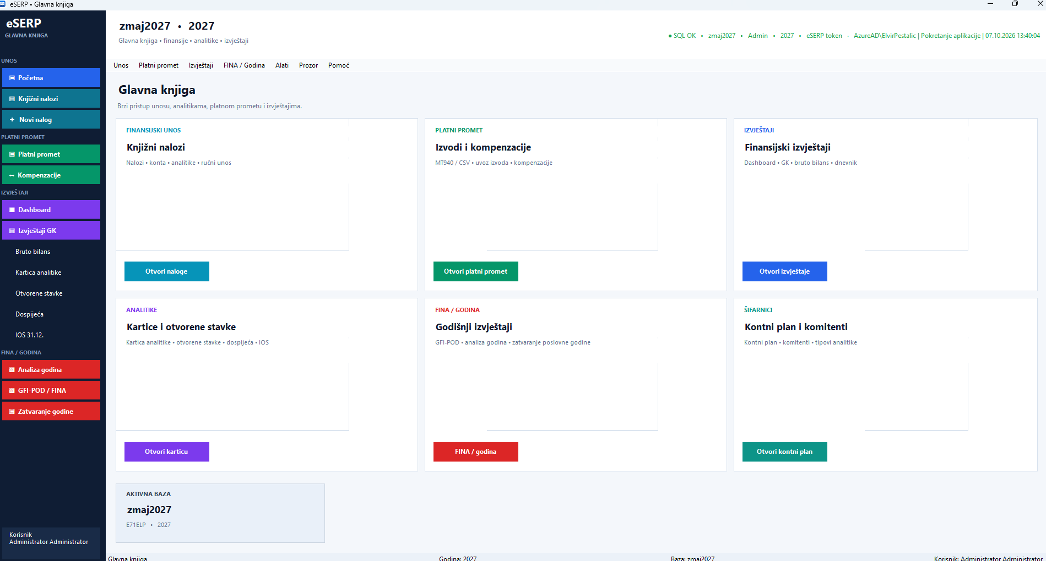
Slika 1 – Početni ekran modula Glavna knjiga

2. Glavni meni modula
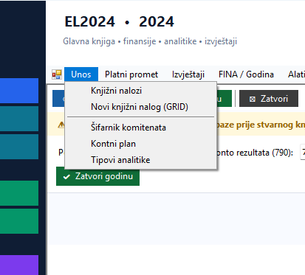
Slika 2 – Meni Unos
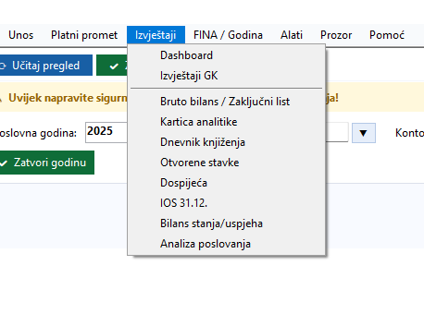
Slika 3 – Meni Izvještaji
Opcija | Namjena
Knjižni nalozi | Pregled i rad sa finansijskim nalozima.
Novi knjižni nalog (GRID) | Brzi tabelarni unos novog naloga.
Šifarnik komitenata | Otvaranje šifarnika komitenata.
Kontni plan | Pregled i održavanje kontnog plana.
Tipovi analitike | Pregled tipova finansijske analitike.
Dashboard | Brzi pregled pokazatelja.
Bruto bilans / Zaključni list | Promet i saldo po kontima.
Kartica analitike | Promet odabrane analitike.
Dnevnik knjiženja | Detaljan pregled knjiženja po periodu.
Otvorene stavke | Pregled neusaglašenih/otvorenih stavki.
Dospijeća | Pregled obaveza/potraživanja po dospijeću.
IOS 31.12. | Pregled za usaglašavanje salda.
Bilans stanja/uspjeha | Finansijski izvještaji.
Analiza poslovanja | Grafički i tabelarni pregled pokazatelja.

3. Knjižni nalozi
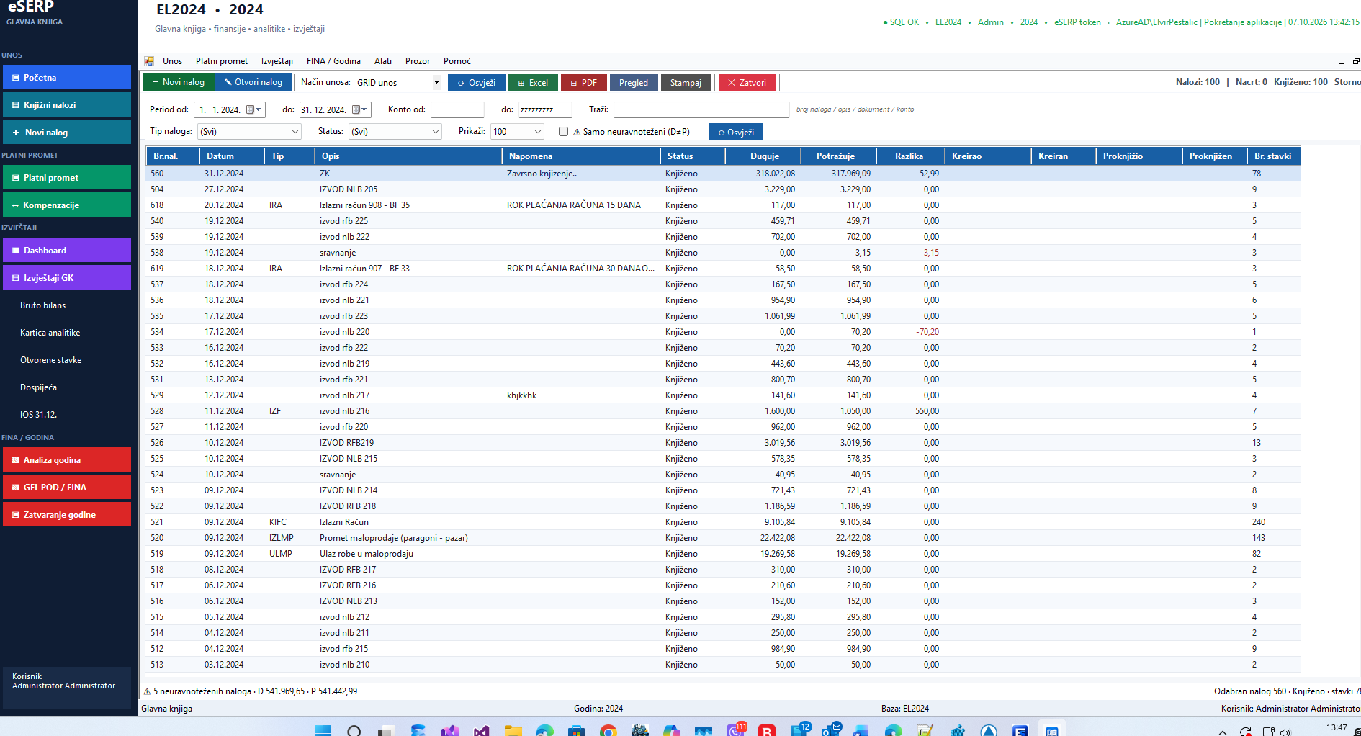
Slika 4 – Pregled knjižnih naloga
Ekran prikazuje postojeće naloge u tabeli, sa filterima i komandama za pregled i rad sa odabranim nalogom.
- Koristi filtere iznad tabele za sužavanje prikaza.
- Označi nalog prije otvaranja ili izmjene.
- Provjeri broj naloga, datum, opis i zbir Duguje/Potražuje.

4. Finansijski nalog
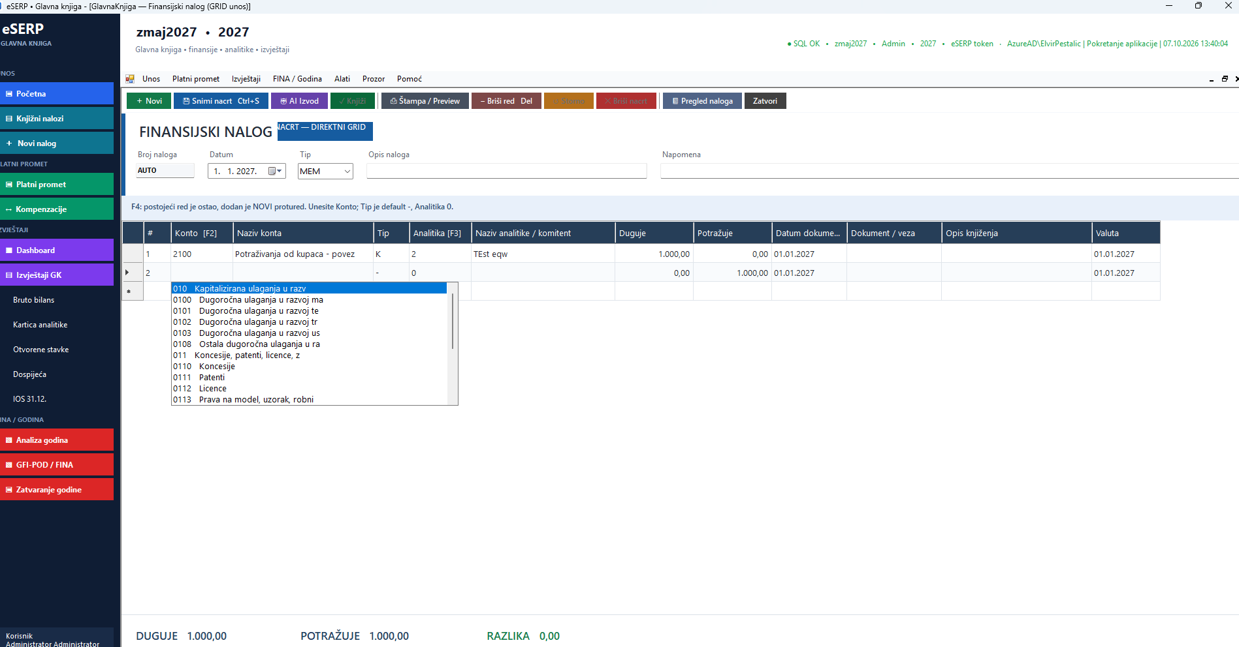
Slika 5 – Unos i pregled finansijskog naloga
- Provjeri datum i osnovne podatke naloga.
- Dodaj stavku i izaberi konto.
- Ako je potrebno, izaberi tip i šifru analitike.
- Unesi opis i iznos na stranu Duguje ili Potražuje.
- Prije konačnog knjiženja provjeri da je nalog u ravnoteži.

5. Pregled poslovanja
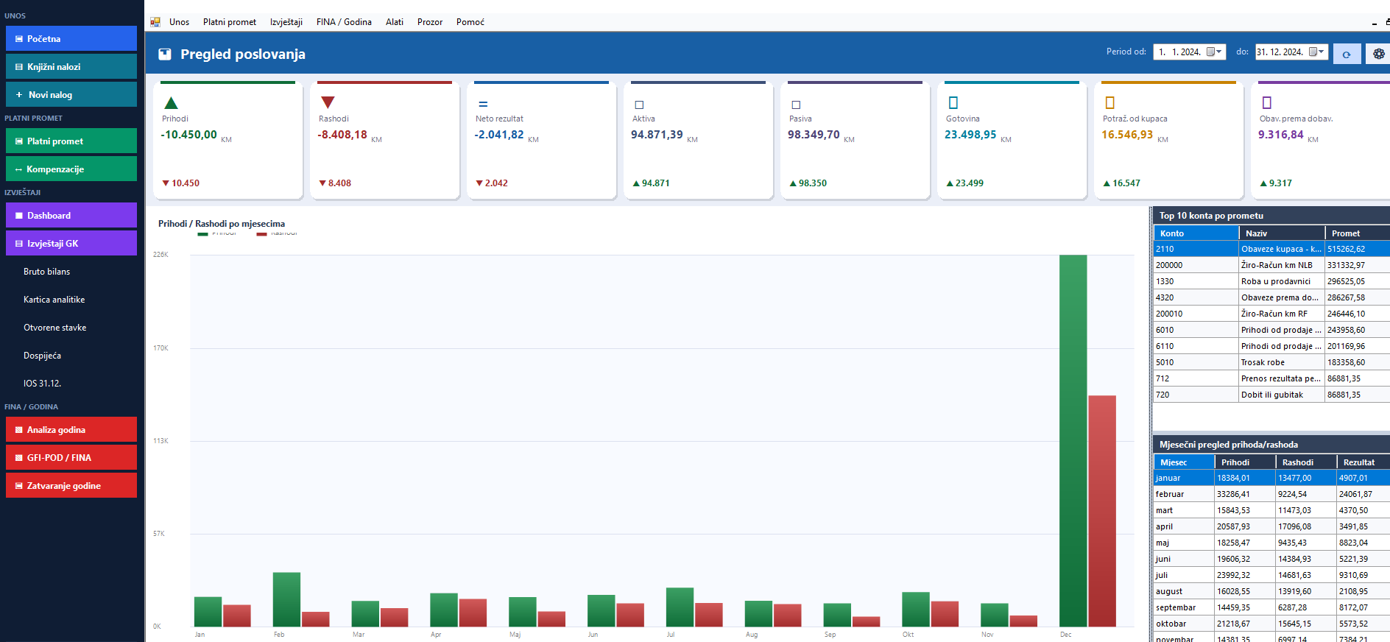
Slika 6 – Dashboard / pregled poslovanja
Kartice, grafikon i tabele daju brzi pregled finansijskih pokazatelja za izabrani period.

6. Kartica konta / analitike
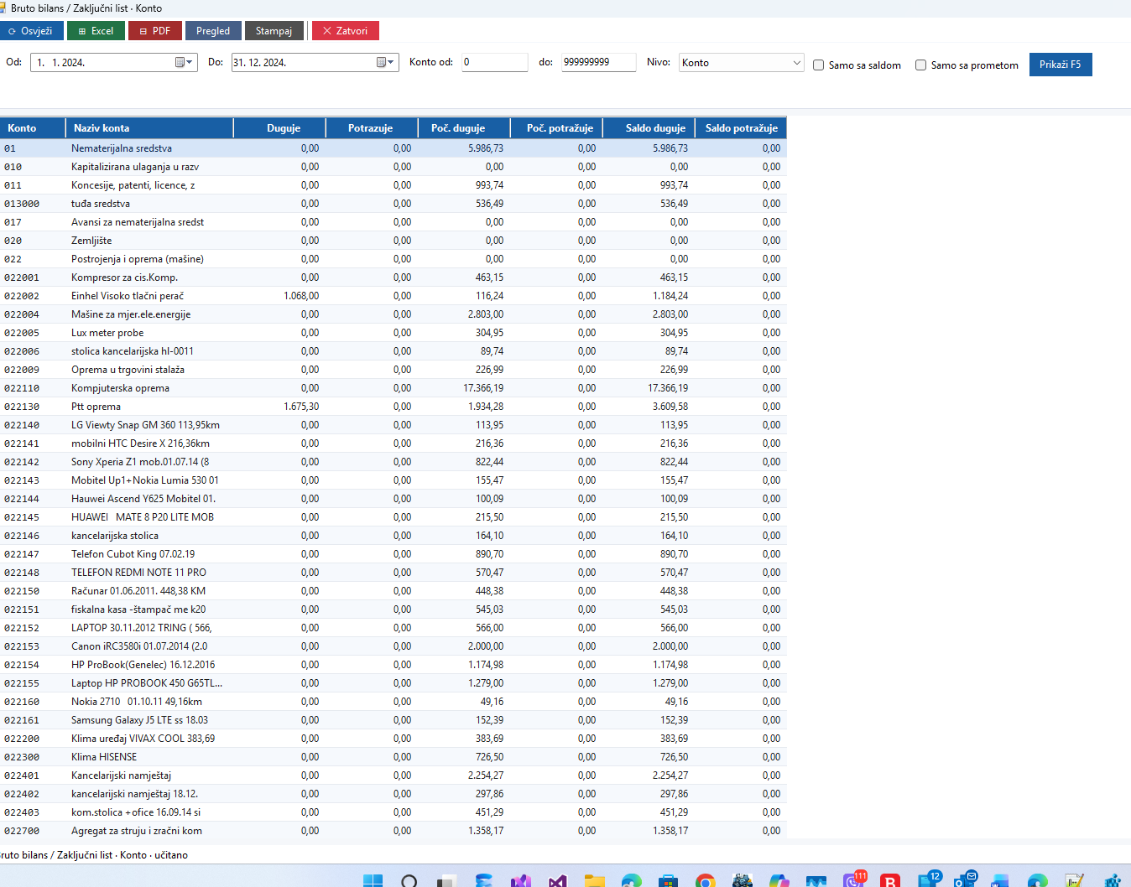
Slika 7 – Kartica konta / analitike
Postavi period i kriterije, zatim pregledaj početno stanje, promet Duguje/Potražuje i saldo.

7. Dnevnik knjiženja
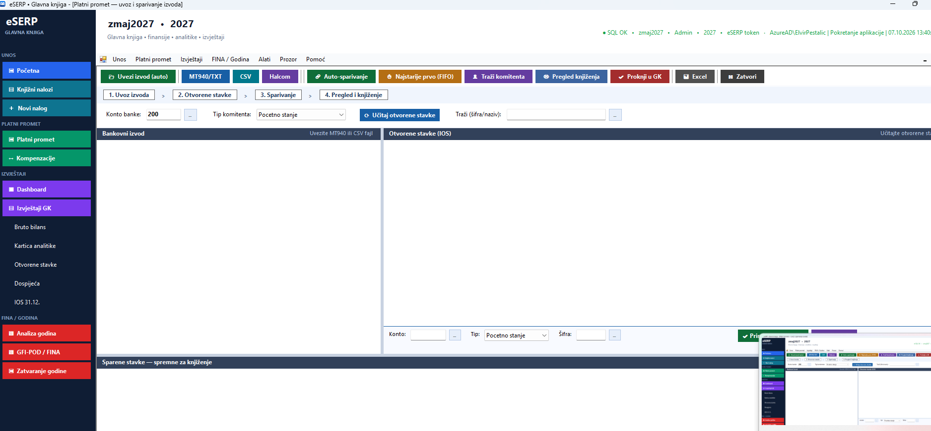
Slika 8 – Dnevnik knjiženja
Dnevnik prikazuje pojedinačne stavke knjiženja po zadatom periodu i raspoloživim filterima.

8. Bruto bilans / Zaključni list
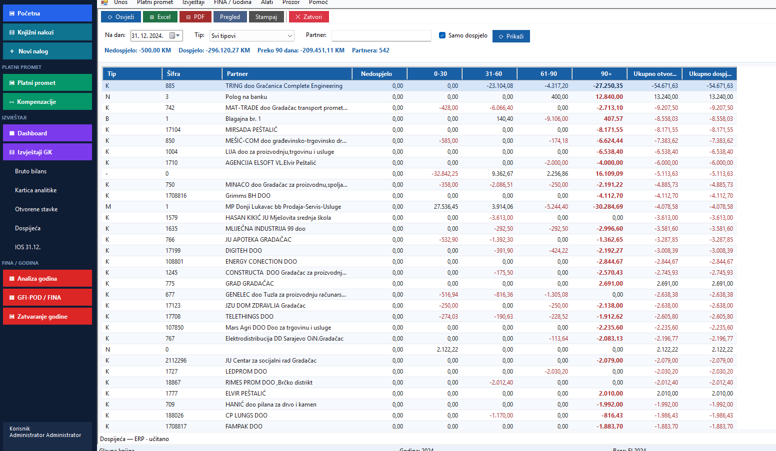
Slika 9 – Bruto bilans / Zaključni list
Izvještaj prikazuje promet i saldo po kontima za izabrani period.

9. Otvorene stavke
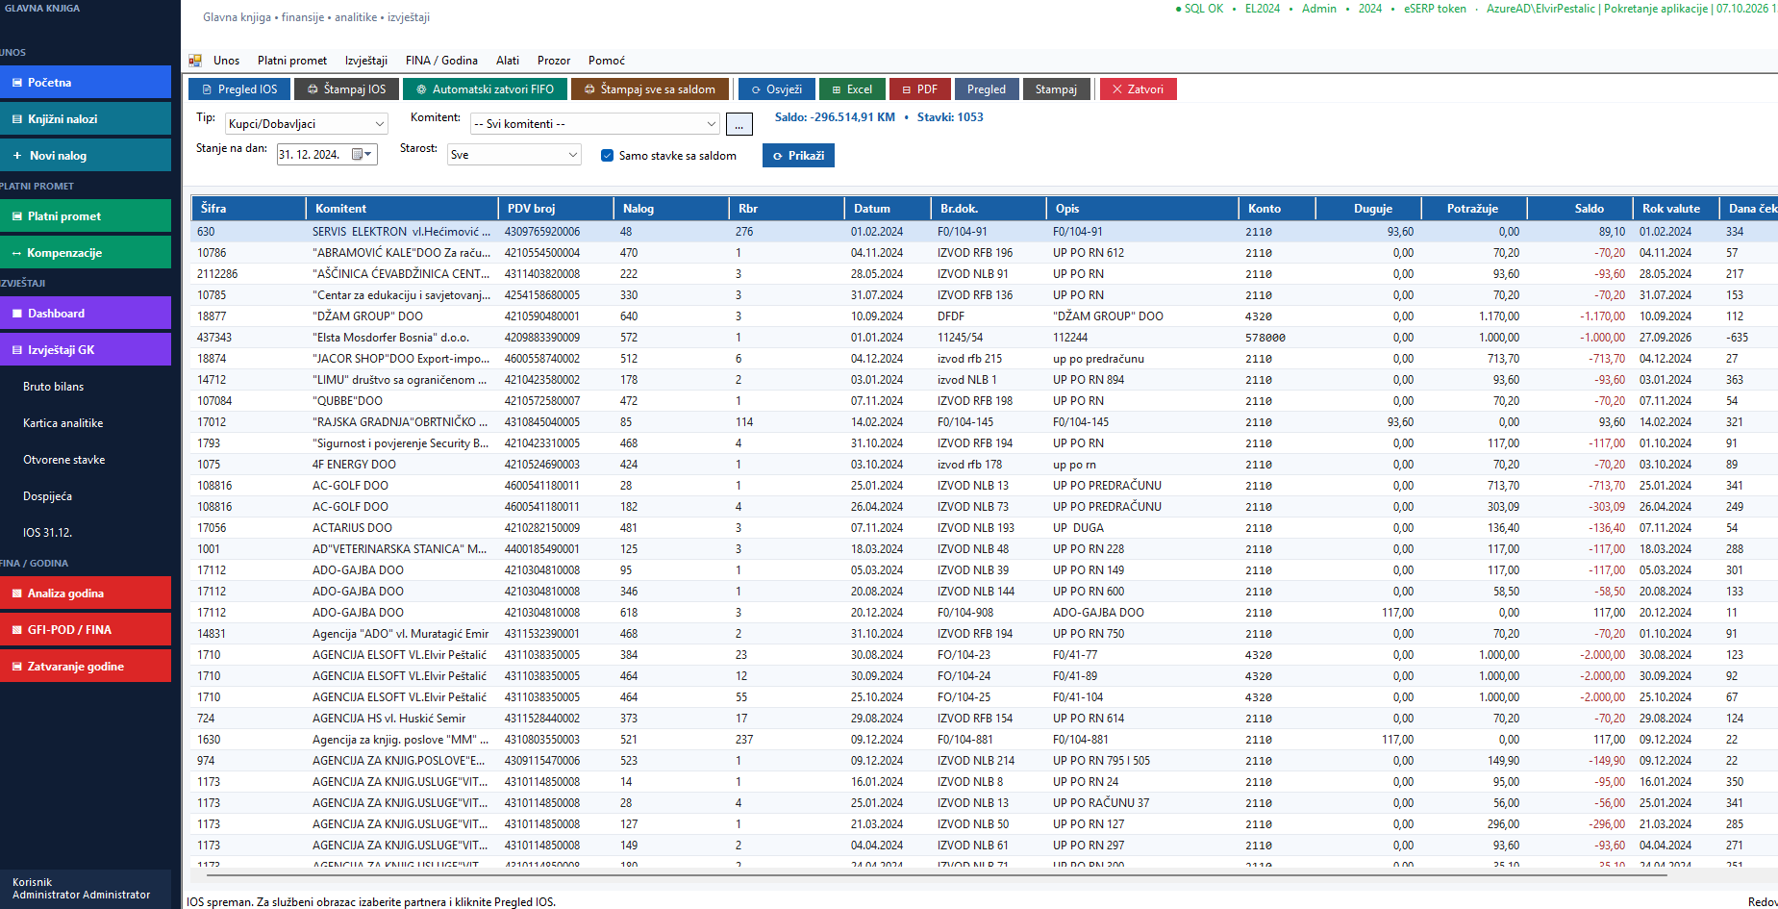
Slika 10 – Otvorene stavke
Koristi se za pregled stavki koje još nisu zatvorene ili usaglašene.

10. Dospijeća
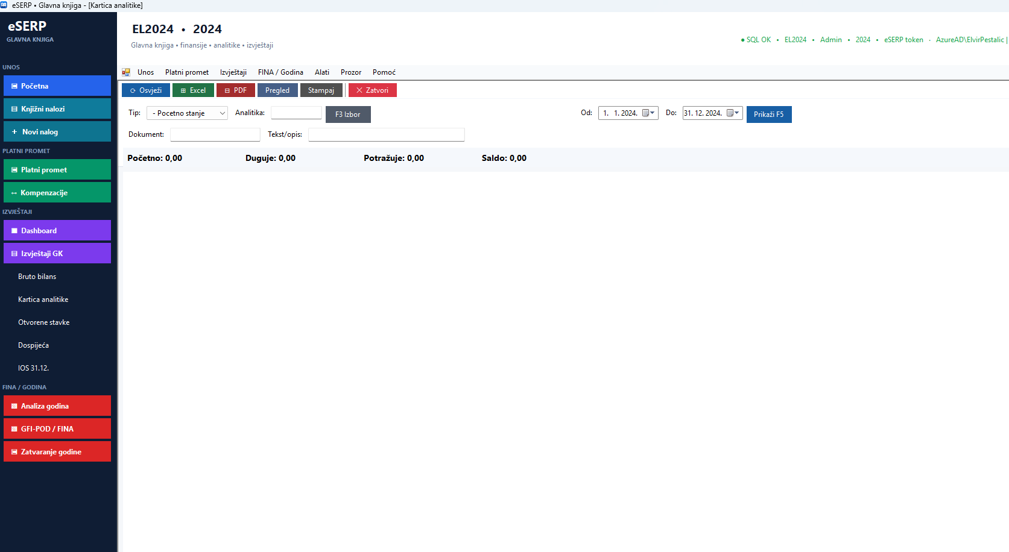
Slika 11 – Pregled dospijeća
Prikazuje obaveze ili potraživanja prema rokovima dospijeća i izabranom periodu.

11. Analiza poslovanja
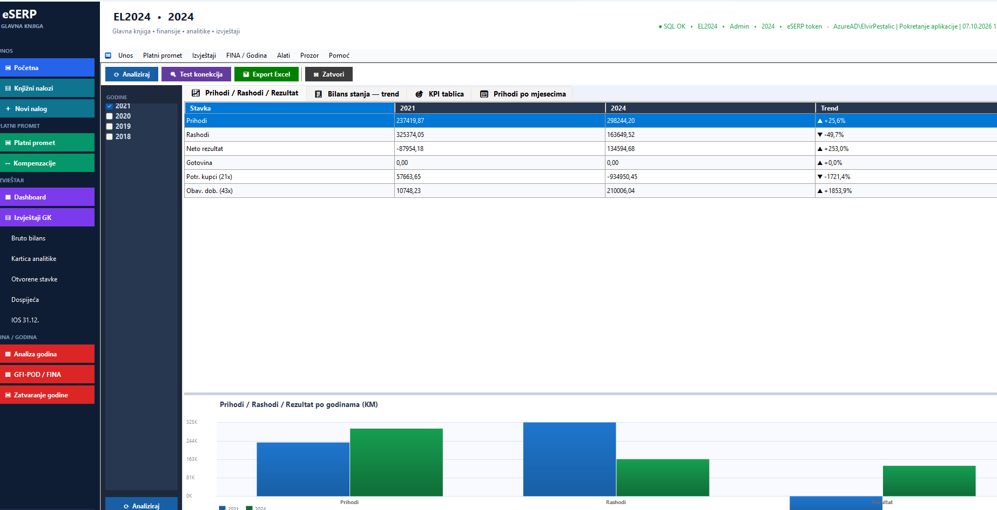
Slika 12 – Analiza poslovanja
Tabelarni i grafički pregled izabranih finansijskih kategorija.

12. FINA / Godina
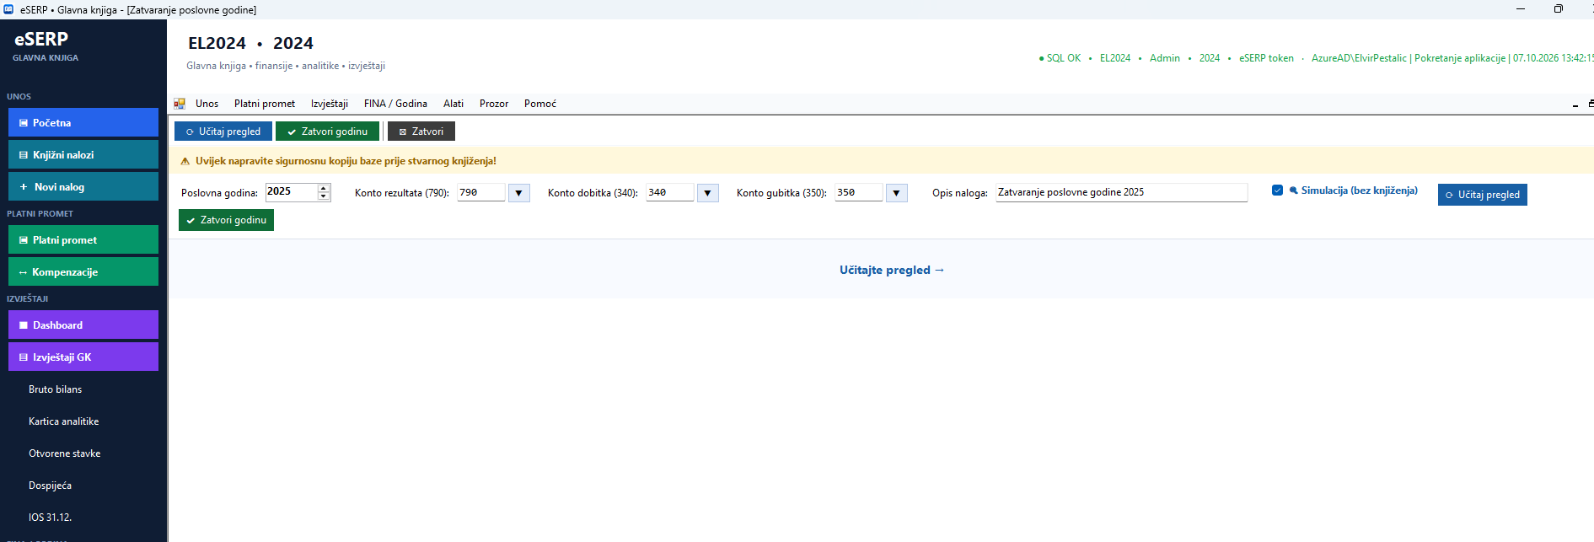
Slika 13 – FINA / Godina
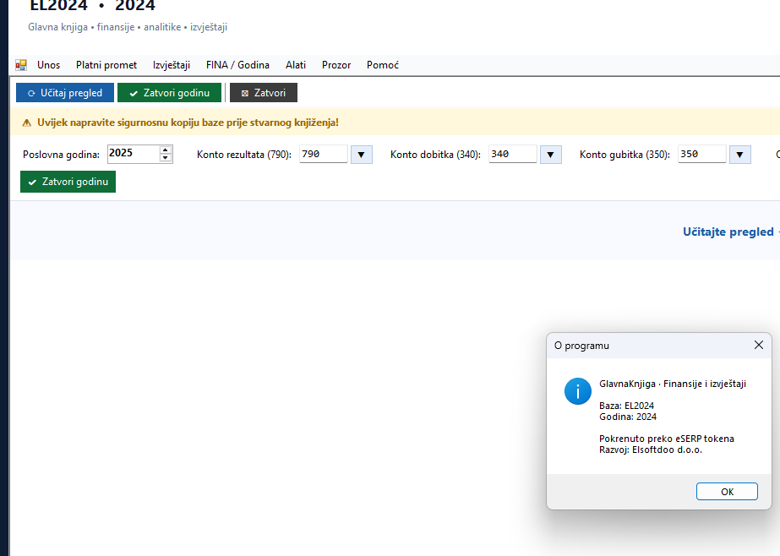
Slika 14 – Poslovna godina i informacije o programu
Ovaj dio služi za operacije i preglede vezane za poslovnu godinu.

13. Preporučeni redoslijed rada
- Provjeri aktivnu firmu i poslovnu godinu.
- Unesi ili otvori knjižni nalog.
- Unesi i provjeri stavke.
- Provjeri ravnotežu Duguje/Potražuje.
- Kontroliši knjiženja kroz Karticu, Dnevnik i Bruto bilans.
- Za partnere koristi Otvorene stavke, Dospijeća i IOS.
- Za završne preglede koristi Bilans stanja/uspjeha i Analizu poslovanja.

14. Važne napomene
- Uvijek provjeri ispravnu firmu, bazu i poslovnu godinu.
- Finansijski nalog treba biti izbalansiran: ukupno Duguje = ukupno Potražuje.
- Kod analitičkih konta odaberi odgovarajuću analitiku.
- Izvještaje prvo ograniči periodom radi bržeg i preciznijeg pregleda.

